Vos courses à Florence
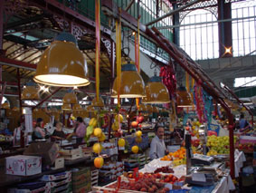
À Florence, vous n’avez que l’embarras du choix, en fait d’achats ! Pour vos courses “chic” c’est la rue Tornabuoni, la rue de’ Calzaiuoli, la rue des Fossi, la rue Maggio et la rue de la Vigna Nuova tout près de Ponte Vecchio, que vous devez visiter ! Vous y trouverez les boutiques des grands couturiers et les créations des maîtres joailliers ainsi que les célèbres “botteghe” de la tradition artisanale florentine : tissus, objets en argent modelés et décorés à la main, chaussures faites à la main, objets en verre qui s’inspirent au passé. Florence est une ville moderne, qui n’a pas perdu le charme de la tradition et du passé ! Un bon conseil, si vous désirez faire des achats intéressants et curieux, prenez votre temps et découvrez les marchés les plus typiques de la ville.

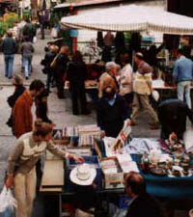
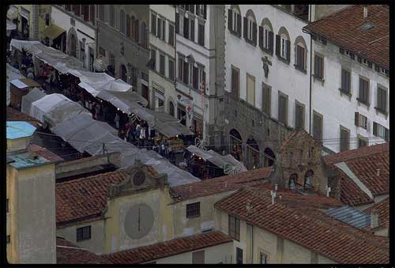
Le marché de San Lorenzo

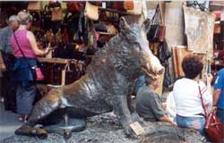
Vous de ne pourrez pas vous empêcher de mettre la main au portefeuille ! Au marché de San Lorenzo, au cœur de la ville (de Place S. Lorenzo à rue de l’Ariento), tout autour de la Basilique de San Lorenzo, vous avez la possibilité d’apprécier une autre tradition artisanale de Florence, le travail et la fabrication de maroquinerie. Vous y trouverez les souvenirs, les vêtements, les sacs et d’autres accessoires. Mais, attention… il est fermé les dimanches et le lundi !
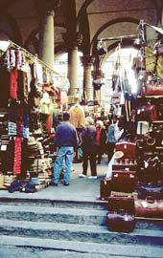
N’oubliez pas, en outre, de visiter, au milieu du quartier de San Lorenzo, les deux étages du Marché Central, qui est situé à l’intérieur d’une belle structure en art nouveau en verre et en fer et qui offre un grand choix de denrées alimentaires. Le Marché Central Un autre marché typique de Florence est celui de Sant’Ambrogio, situé entre Place Ghiberti et Place Sant’Ambrogio. Au marché en plein air vous trouverez des fruits de saison, des crudités, des vêtements et des articles ménagers. Au marché couvert, dans la construction en maçonnerie de la seconde moitié du XIXe siècle, couverte d’un pavillon en fer et en fonte, vous pouvez choisir, au contraire, parmi les goûts exquis florentins. Il est ouvert tous les jours de la semaine (à l’exception du dimanche), de 7 h à 14 h. Ne manquez pas d’aller, également, au “marché aux puces”, Place dei Ciompi, ouvert tous les jours de 9 h à 19 h 30, où il y a un marché de la brocante toute la journée, le dernier dimanche de chaque mois. Si vous avez de la chance, vous pouvez y trouver des trésors abordables parmi les toiles, les monnaies rares, les bijoux, les meubles, les objets d’art anciens et les livres aux pages jaunies par le temps. Visitez aussi le marché du “Porcellino”, Place du Mercato Nuovo, autrefois très connu surtout pour ses articles en paille et qui propose aujourd’hui plusieurs articles en cuir, des objets en bois et les célèbres broderies de l’artisanat florentin, réalisées rigoureusement à la main. Pour ceux qui aiment se promener parmi les “bancarelle”, c’est au marché aux Cascine, qu’il faut aller ! Situé dans le parc extraordinaire des Cascine il ouvre tous les mardis de 7 h à 14 h et il est, peut-être, le marché le plus grand et le plus convenable de Florence. Si vous voulez goûter le célèbre “panino con la porchetta” (porc fumé), si vous cherchez des fruits, des vêtements, des chaussures, des objets ethniques et n’importe quoi, alors il vaut mieux y aller ! Achetez des fleurs et des plantes, enfin, au marché aux fleurs, sous les arcades de Place de la Repubblica (rue Pellicceria), le jeudi, de 10 h à 19 h.

Lire et acheter à Florence
Si vous cherchez des livres à moitié prix il faut aller aux “bancarelle” sous les arcades de Place de la Repubblica ou bien rue Martelli et la “Loggia del Grano” ! Vous pouvez lire un beau livre au café de la Libreria Edison (Place de la Repubblica), et des Librerie Seeber (68/R, rue dei Cerretani). Tout près vous trouverez la Libreria Feltrinelli International (30r/32, rue dei Cerretani), la Libreria Martelli et Le Monnier (49r, rue S. Gallo). Pour vos livres en langue française entrez à la Librairie Française, juste à coté de l’Institut Français. Ne manquez pas de visiter la Bibliothèque Marucelliana (43, rue Cavour), la Bibliothèque Centrale et la Biblithèque Communale. Vous y respirerez à pleins poumons l’air de la culture !

Document réalisé par Loredana Romano
qui vous souhaite une excellente promenade !

